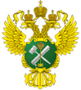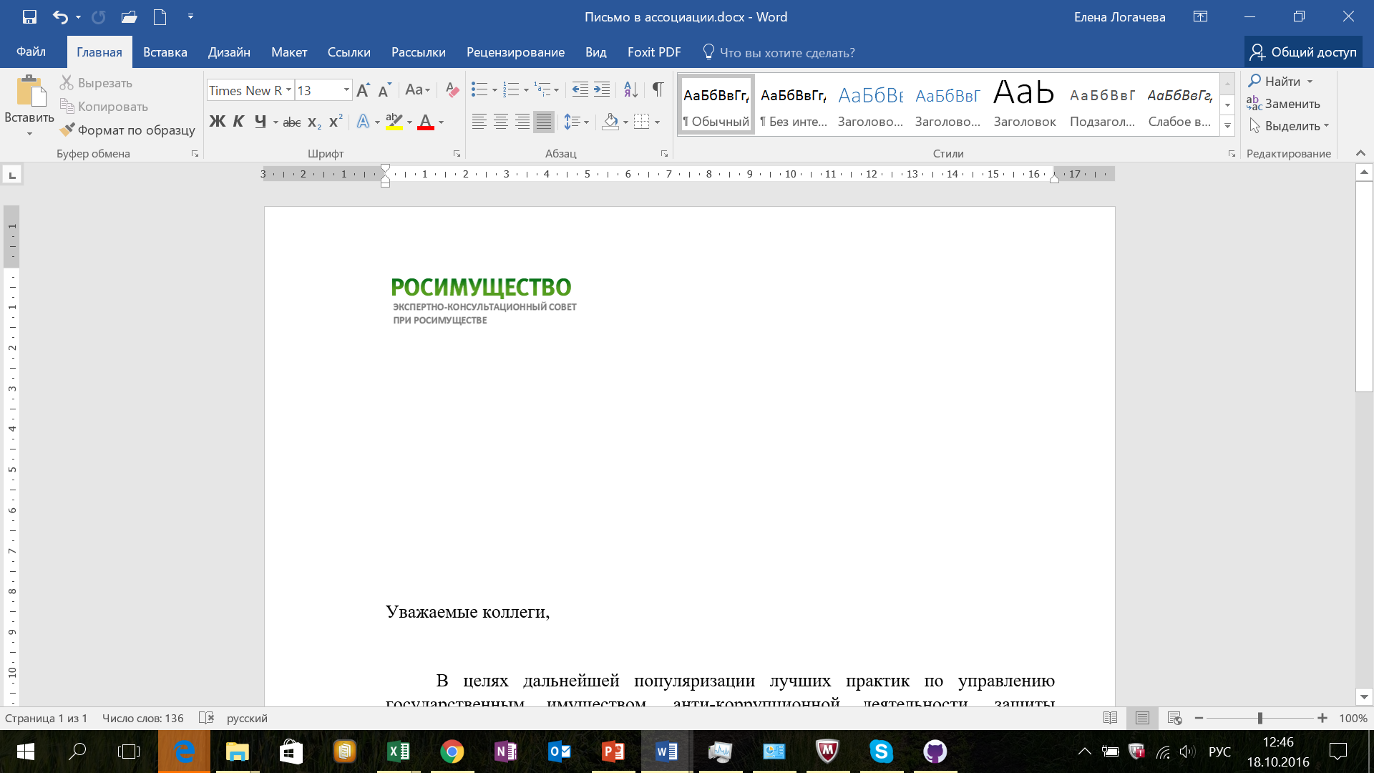

__2.11.2016____ **№** __ЭКС-11/195___

На № ____________ от ___________

В целях дальнейшей популяризации лучших практик по управлению государственным имуществом, по анти-коррупционной деятельности, по защите имущественных интересов, по развитию управления рисками, по улучшению контроля за деятельностью компаний с государственным участием Экспертно-консультационный совет Росимущества совместно с профильными общественными объединениями и саморегулируемыми организациями по учреждению и подготовке к проведению **Национальной премии по управлению государственной собственностью** (далее - Премия) в номинациях: **«Директор года», «Эффективная ревизионная деятельность», «Юридическая победа года», «Арбитражный управляющий года»**. Подробнее о премии: [www.gosprize.ru](http://www.gosprize.ru).

Вручение знаков отличия и дипломов номинантам планируется во второй половине ноября 2016 г. Предложение по проведению Премии поддержано Экспертным советом Росимущества, Росимуществом (протокол Росимущества №212 от 06.06.2016).

Приглашаем вашу организацию в качестве официального партнера Премии и обращаемся к вам с запросом на уполномоченных кандидатов в жюри Премии (не более одного кандидата по каждой из категории, с указанием категории). Просим подтвердить статус официального участника и предоставить список кандидатов в жюри до 10 ноября 2016 г по электронной почте: [soc@rosim.ru](mailto:soc@rosim.ru).

|  |  |  |
| --- | --- | --- |
| Председатель комитета  Экспертно-консультационного совета  Росимущества |  | А.В. Юхнин |
|  |  |  |